函数的增长

3.1渐近记号,函数与运行时间
Θ定义:
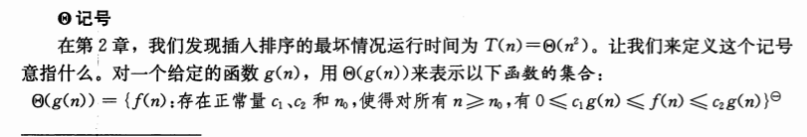
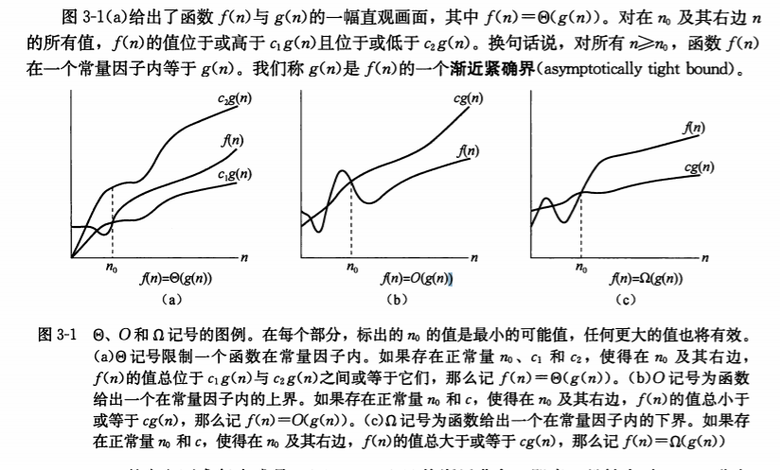
O为上界，Ω为下确界
Θ相当于扔掉低阶项目和忽略高阶项的系数
形式上定义证明 1/2 * n**2 -3n = Θ(n**2)
定义正常量 C¹，C²和nº,使得对所有的n>=nº,有
C¹n**2 <= 1/2n**2 - 3n <= C²n**2
用n**2除以上式得:
C¹<= 1/2 -3/n <= C²
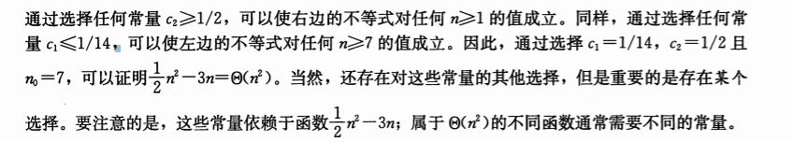
为什么可以扔掉低阶项，因为当n足够大的时候，一个很小的系数就可以支配低阶项。

O定义
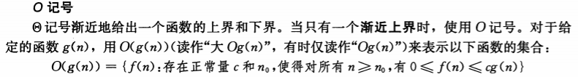

Θ是一个比O更强的概念，

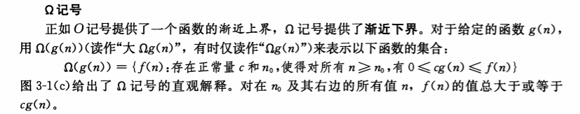

有点类似夹逼准则。
上面三种符号，表示的都是一个集合，最大项为 括号内元素 的任意式子的集合。

比如:
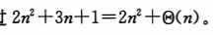
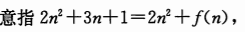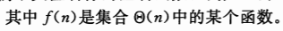

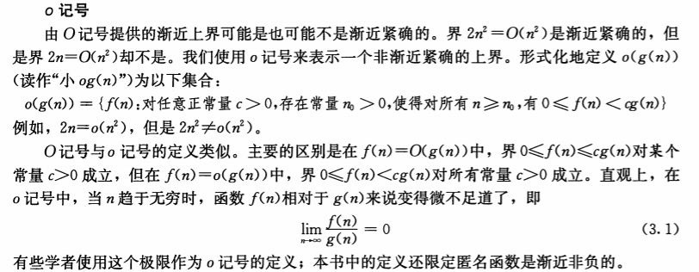

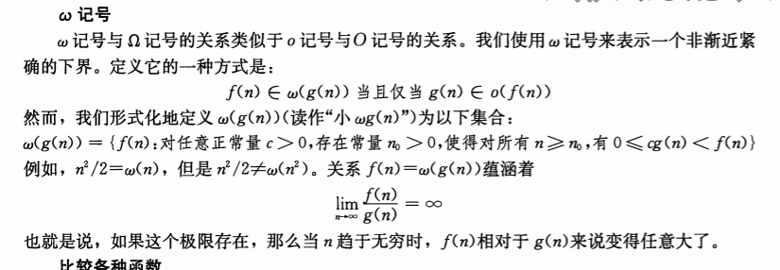

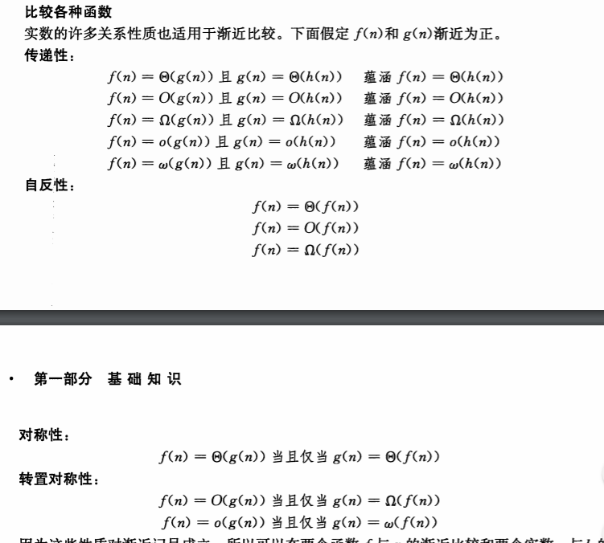

我的理解:
因为其式子的最高项是相同的，在上述任意符号内系数是可以改变的，所以两者对称。

作者的summary
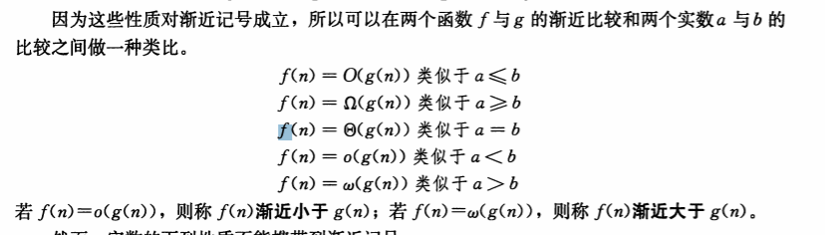
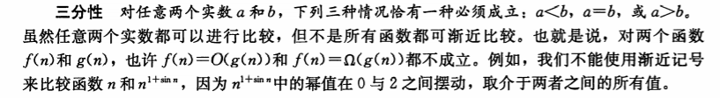

3.2标准记号与常用函数
有点数学的味道........FUCK!!!
